常州市滨江中学化学组活动记录表
活动时间：2020年12月3日
活动地点：武进区星辰实验学校
活动参与人员：全组化学教师
活动具体内容（附照片文字）：
星辰篇
活动分为两个阶段，第一阶段是武进区评优课一等奖、大市评优课二等奖获得者星辰实验学校的蒋桔老师展示的《物质在水中的分散》和无锡市堰桥初级中学特级教师汪定用老师为我们带来的《物质溶解性的定量表示》。第二阶段由省教研室化学教研员、特级教师、正高级教师赵华对两节课进行了精彩点评及主题讲座。
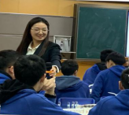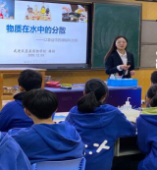
蒋桔老师以食品中的调味料为载体，让学生在真实的生活情境中学习真实有用的化学。本节课体现了学生为主体的思想，让学生利用生活中的调味料动手实验，让学生感受悬浊液、乳浊液、溶液的形成，采用宏微结合的方法得出溶液的概念。盐度计的使用让学生从数据深刻地感知溶液的均一性，体现定性到定量的思维。性质决定用途，通过精美的图片形象直观地为学生展示三种体系的用途，学生收获良多。本节课还体现了学科育人的思想，布置一次任务，为自己的家人做一次饭洗一次碗，培养学生的责任心与感恩心。
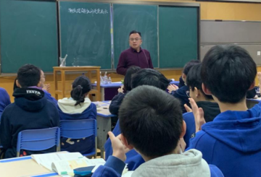
汪定用老师以一首诗开始了本节课，迅速拉近了与学生的距离。本节课结构清晰，三个环节：溶解度的定义、溶解度与温度之间的关系、溶液度曲线的应用。环节一，汪老师通过演示实验分别利用10g水溶解4g蔗糖与4g食盐展开，学生通过观察实验现象得出不同物质的溶解性不同，汪老师采用启发提问的方式，让学生自己总结溶解度定义中的四个条件。环节二，提供硝酸钾在不同温度下的溶解度数据，让学生在坐标纸上绘制曲线。汪老师在绘制曲线前让学生思考横纵坐标代表的量，学生分析后得出温度为自变量，故为横坐标，溶解度为因变量，故为纵坐标，体现了循循善诱的教学方法。环节三，以冬天为何捞碱、夏天为何晒盐为问题，让学生探究其中原理。学生通过提供的两种物质的溶解度曲线进行了讨论，真正体现了学以致用。
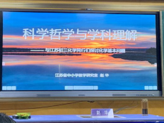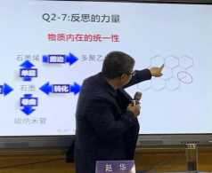
省教研室赵华老师对两节课进行了精彩点评。赵华老师利用六个字对汪定用老师进行了精准的点评：有人--育人--新人。“有人”强调了上课时老师眼中有学生、一切以学生为主体，“育人”指出了教师教是为了学生知识与美德的双重发展，“新人”表明了我们教育的目的是为了培育社会主义新的接班人。赵华老师认为汪老师的课堂精炼、幽默，是一堂高水平的课堂。对于蒋桔老师的课，赵华老师给予了“逻辑美、情境美、沟通美”的评价，是一堂展现了青年教师新颖性与创新性的好课。
随后，赵华老师进行了“科学哲学与化学学科理解”的主题讲座。讲座首先明确了化学学科的育人前提是尊重生命的无限可能。随后讲座从三个方面展开：第一方面，探究了科学哲学的问题。其中为我们讲解了科学的定义、科学精神的定义、波普尔的“科学发现的方法论”以及什么是科学方法。第二方面，论述了好课的逻辑起点，提出了一节好课要具备：学科知识和能力逻辑清晰、教学素材和资源选择经典、问题串设计螺旋上升、对话与交流充满期待与尊重、训练与反馈及时且温润的激励。第三方面，提出了教师专业成长的三大法宝：读书、实践反思、写作突破，读书指读一些读不懂的书籍，反思是想一些想不通的问题，写作是写一些写不透的现象，同时也为我们教师提供了专业的书单。

记录人：徐懿
日期：2020年12月3日

